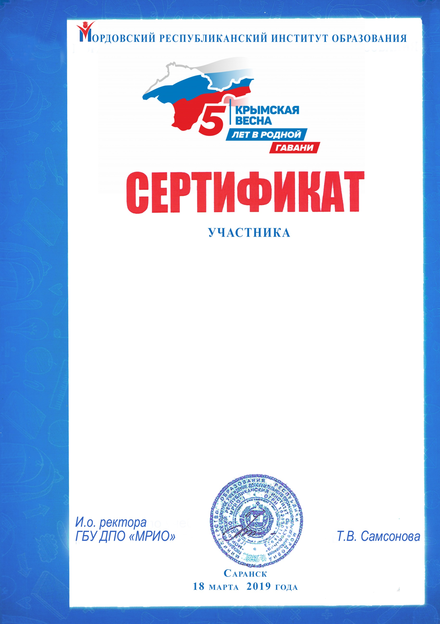

Загороднова Галина Николаевна
за подготовку и проведение внеклассного мероприятия «Крымская весна. 5 лет в родной гавани»

